

РОССИЙСКАЯ ФЕДЕРАЦИЯ

РОСТОВСКАЯ ОБЛАСТЬ

МУНИЦИПАЛЬНОЕ ОБРАЗОВАНИЕ «БЕЛОКАЛИТВИНСКИЙ РАЙОН»

АДМИНИСТРАЦИЯ БЕЛОКАЛИТВИНСКОГО РАЙОНА

ПОСТАНОВЛЕНИЕ
от 30.03.2026 № 469

г. Белая Калитва

Об утверждении документации «Обеспечение инженерной инфраструктурой территории перспективной жилой застройки, предоставленной гражданам, имеющих трех и более детей, под индивидуальное жилищное строительство в п. Сосны Белокалитвинского района Ростовской области»

В соответствии со статьями 8, 42, 43, 45, 46 Градостроительного кодекса Российской Федерации, Федеральным законом от 06.10.2003 № 131-ФЗ «Об общих принципах организации местного самоуправления в Российской Федерации», постановлением председателя Собрания депутатов – главы Белокалитвинского района от 27.02.2026 № 4 «О проведении публичных слушаний по документации «Обеспечение инженерной инфраструктурой территории перспективной жилой застройки, предоставленной гражданам, имеющих трех и более детей, под индивидуальное жилищное строительство в п. Сосны Белокалитвинского района Ростовской области», на основании заключения о результатах публичных слушаний от 20.03.2026 № 08, Администрация Белокалитвинского района п о с т а н о в л я е т :

- Утвердить документацию «Обеспечение инженерной инфраструктурой территории перспективной жилой застройки, предоставленной гражданам, имеющих трех и более детей, под индивидуальное жилищное строительство в п. Сосны Белокалитвинского района Ростовской области», согласно приложению.
- Настоящее постановление подлежит официальному опубликованию и размещению на официальном сайте Администрации Белокалитвинского района в течении семи дней со дня принятия.
- Контроль за исполнением настоящего постановления возложить на и.о. заместителя главы Администрации Белокалитвинского района по строительству, промышленности, транспорту, связи Кожанова М.С.

Глава Администрации

Белокалитвинского района О.А. Мельникова

Приложение
к постановлению
Администрации
Белокалитвинского района
от 30.03. 2026 № 469

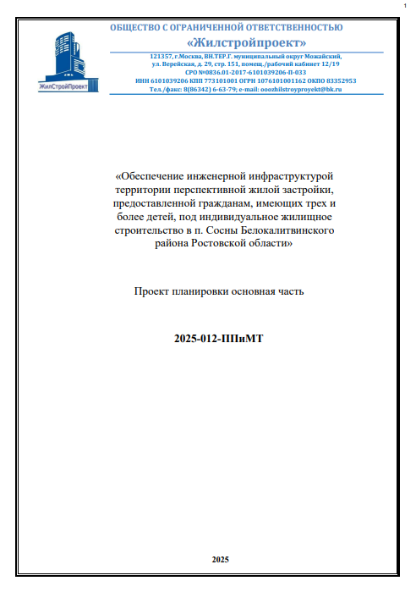
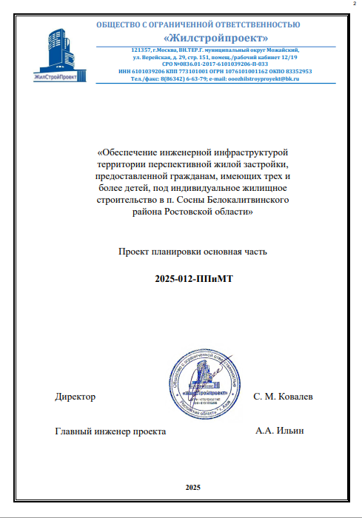

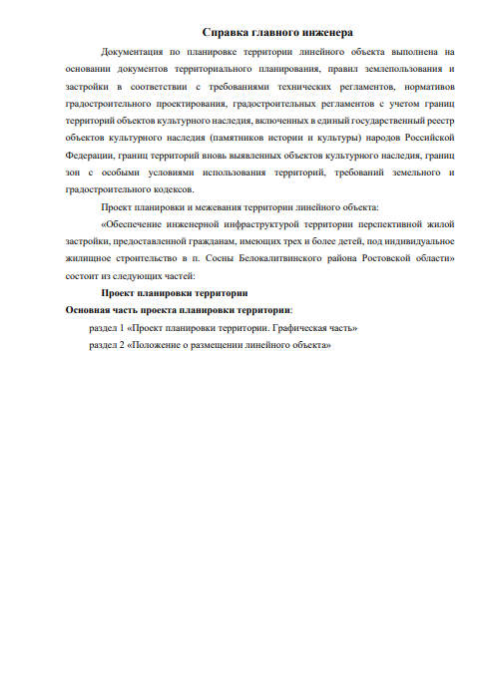

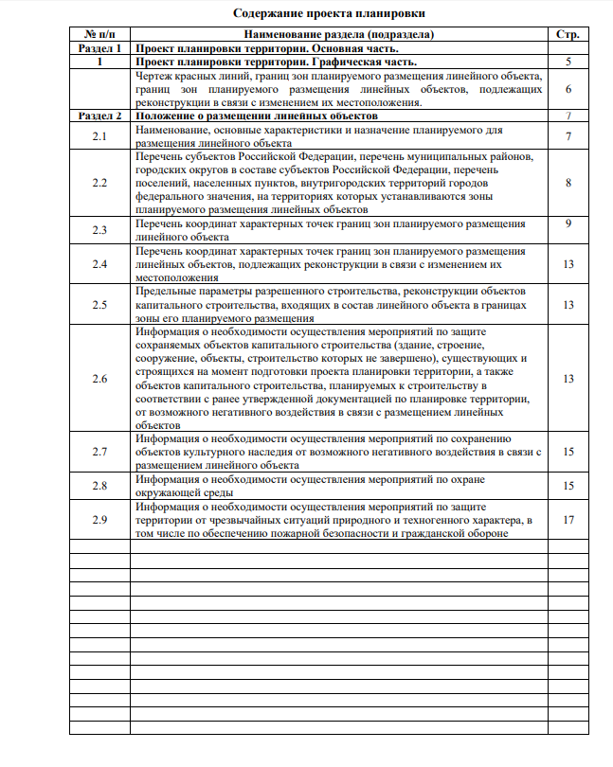

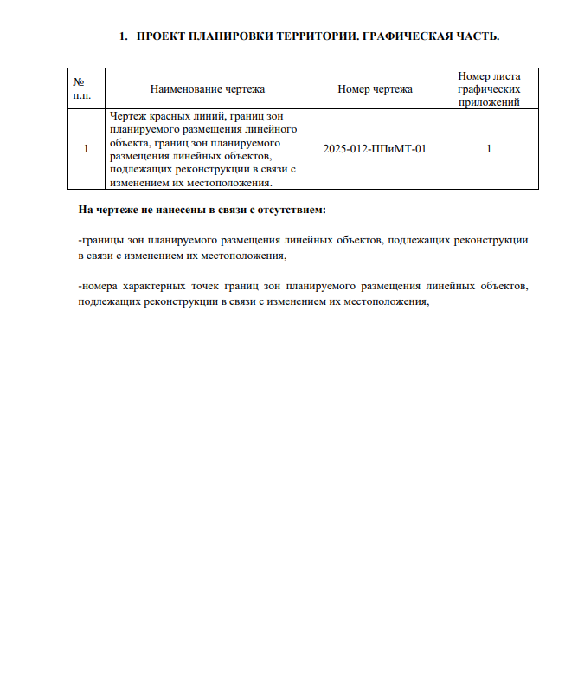

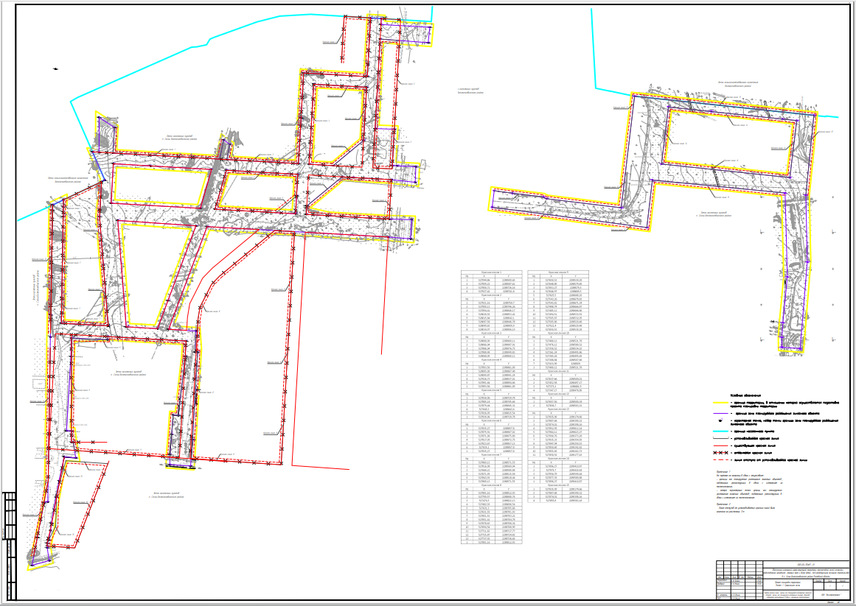

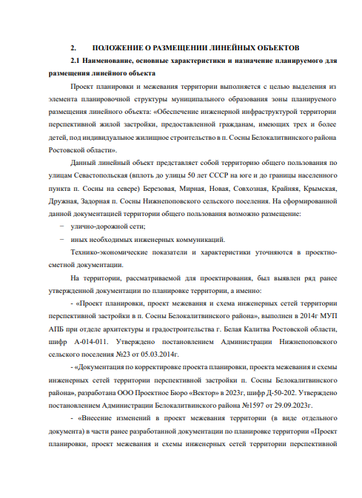

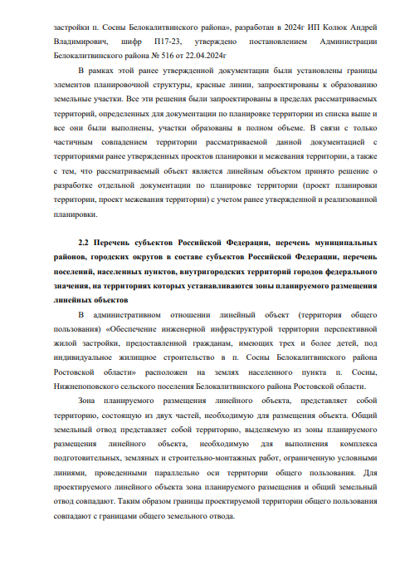

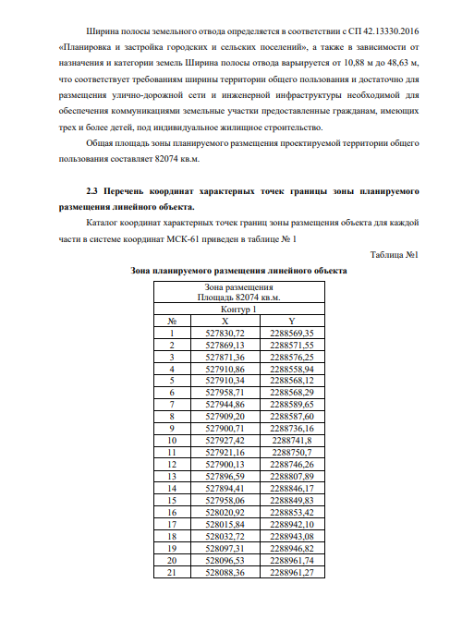

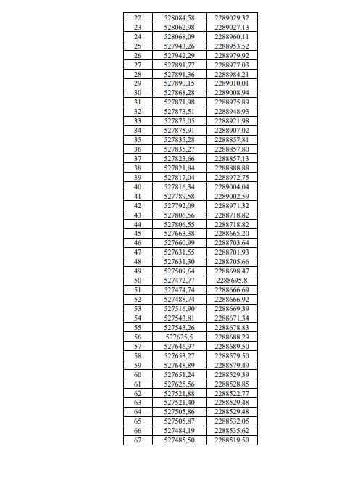

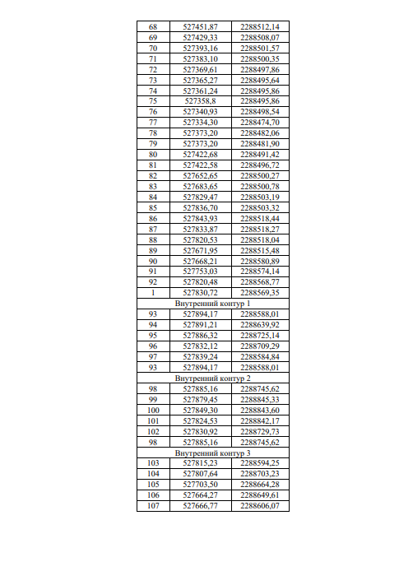
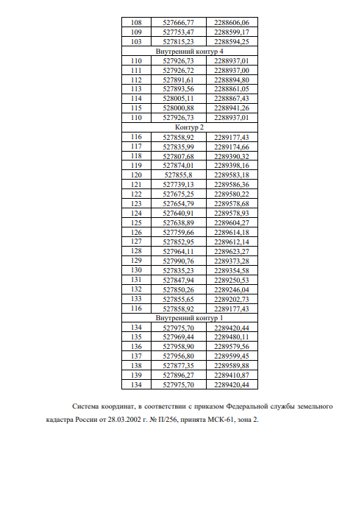
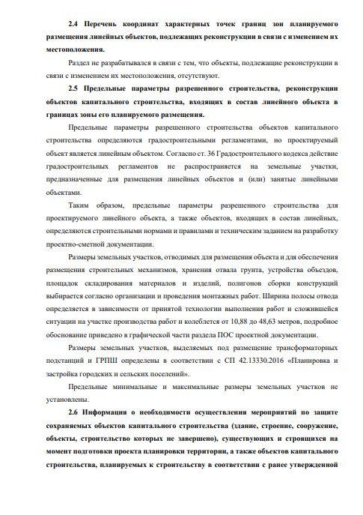

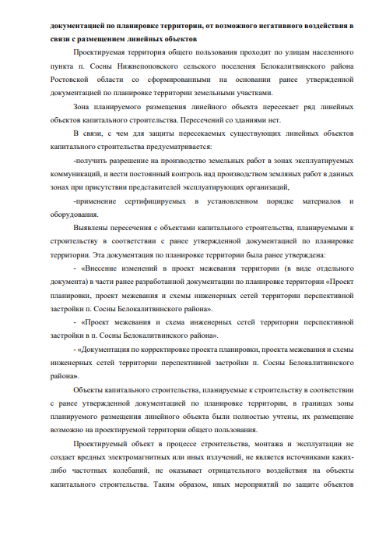
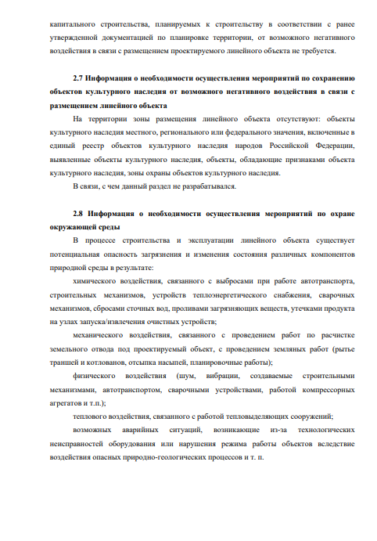

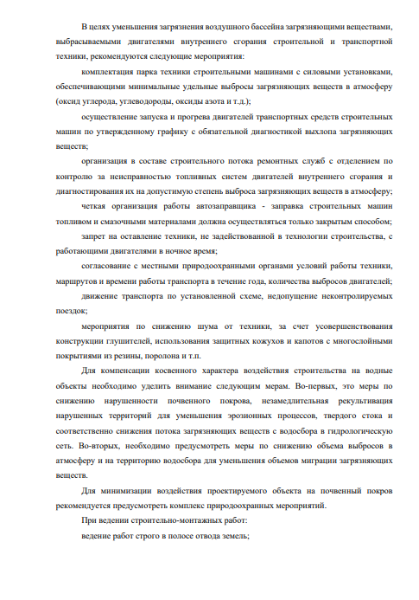

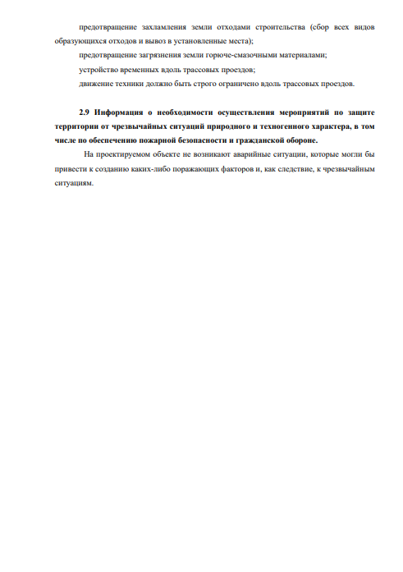

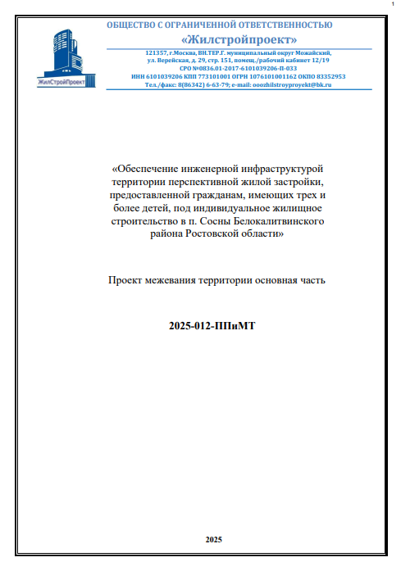

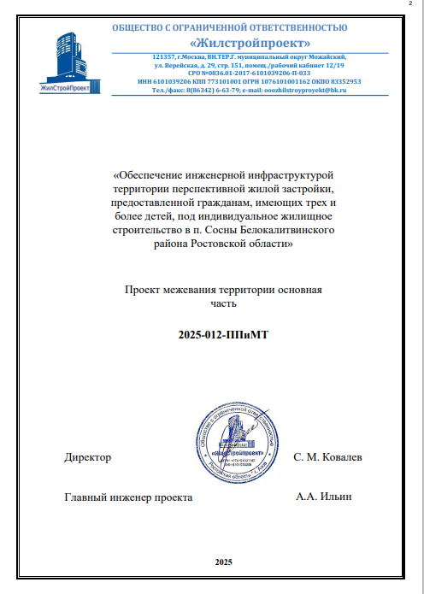

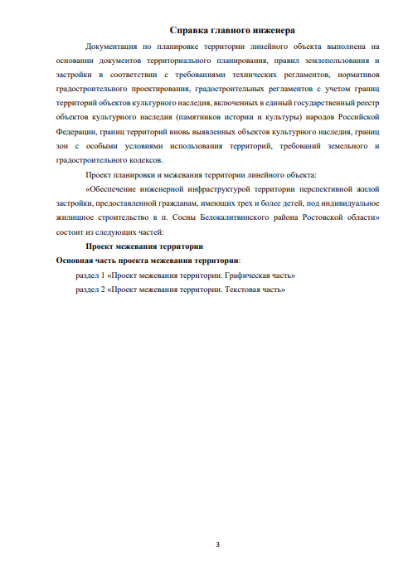

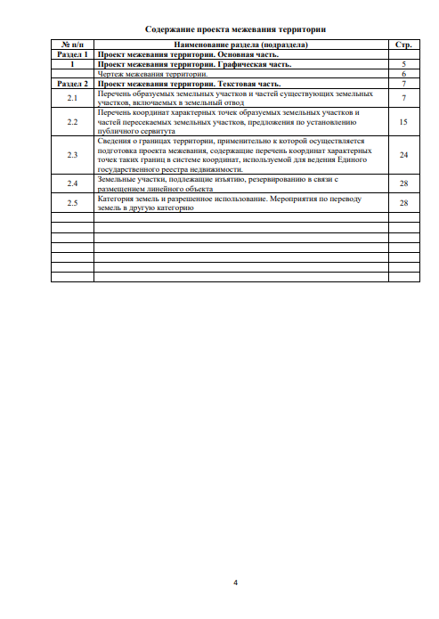

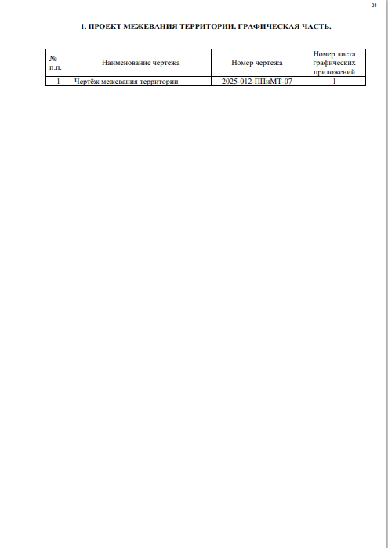

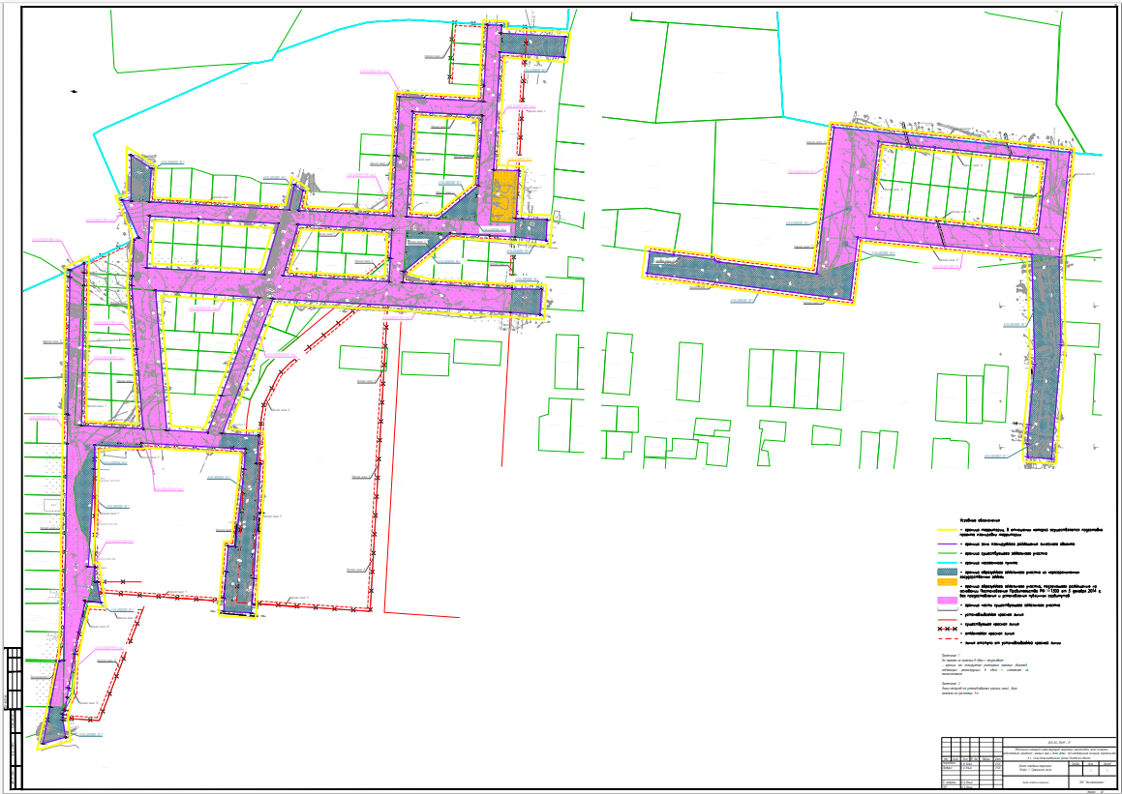

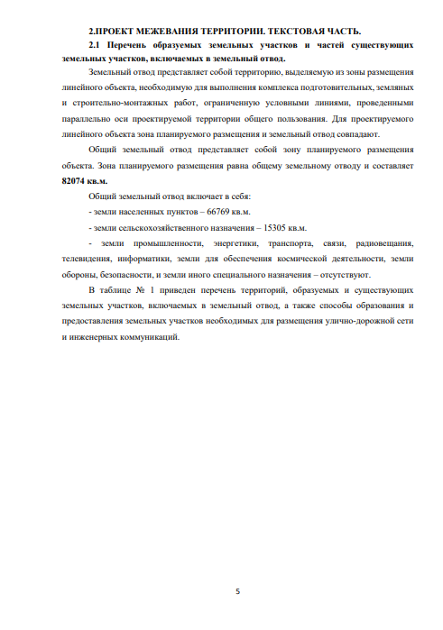

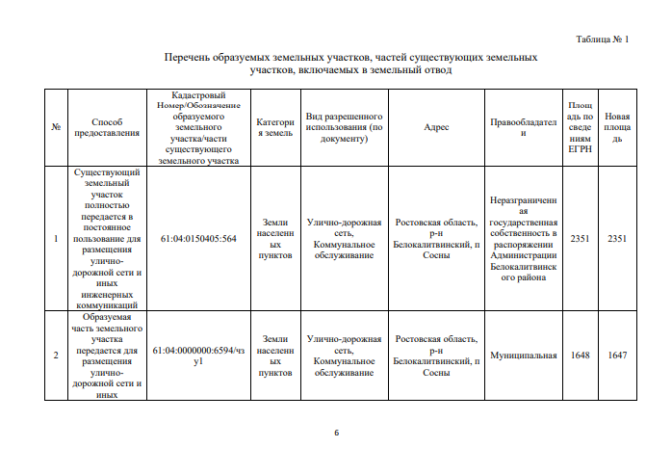
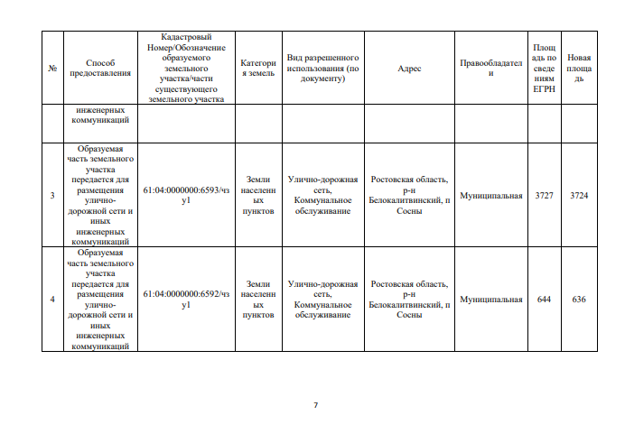

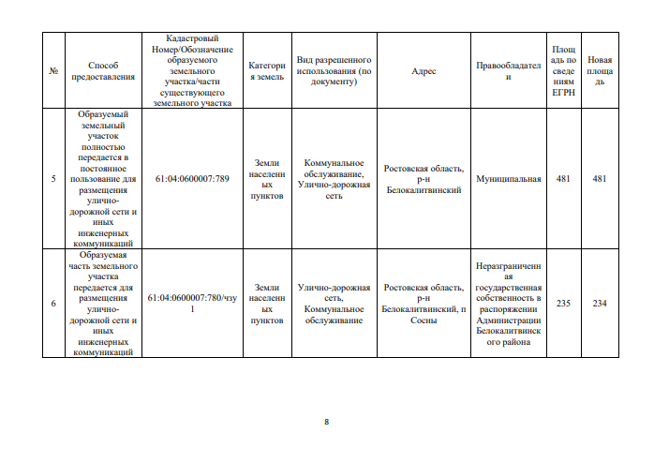
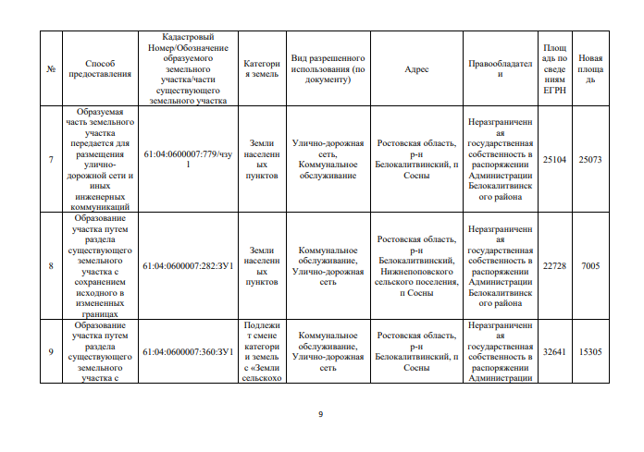

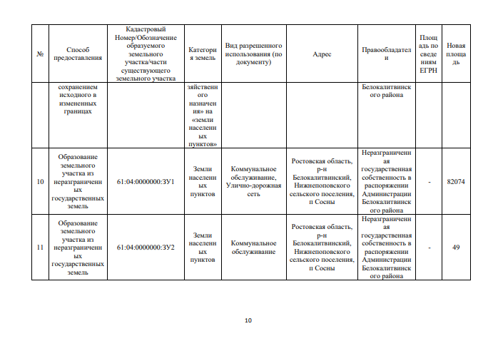
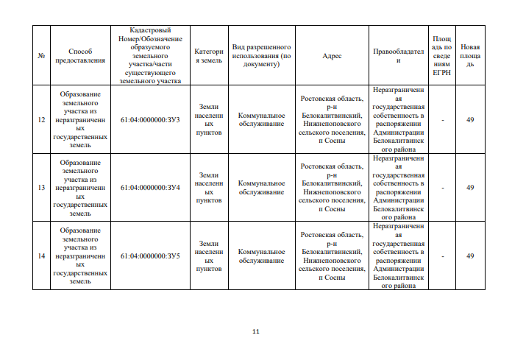

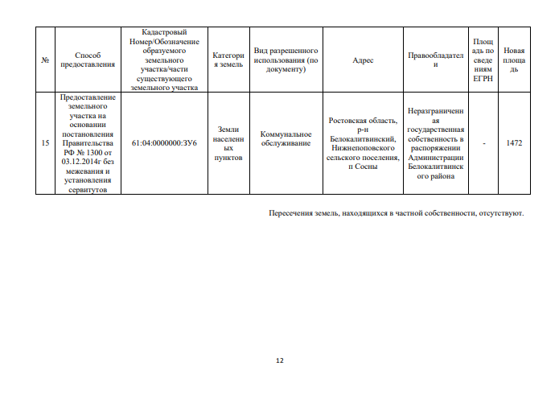

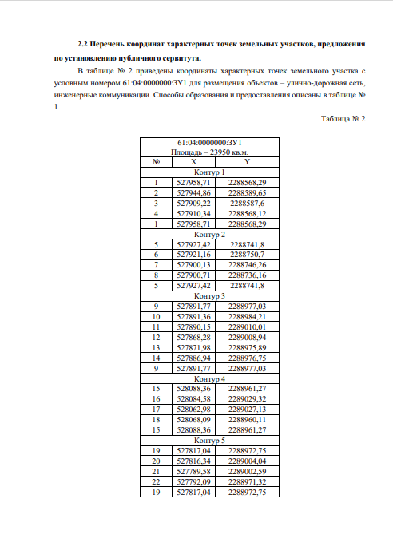

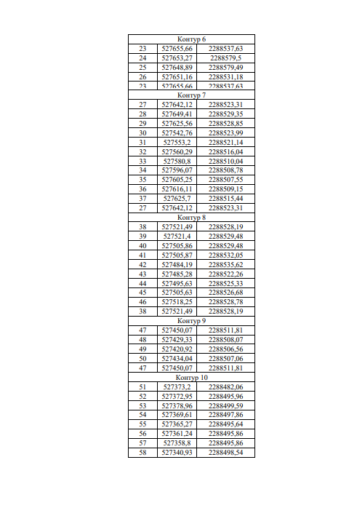
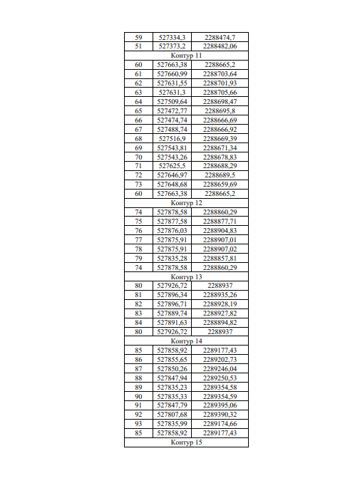

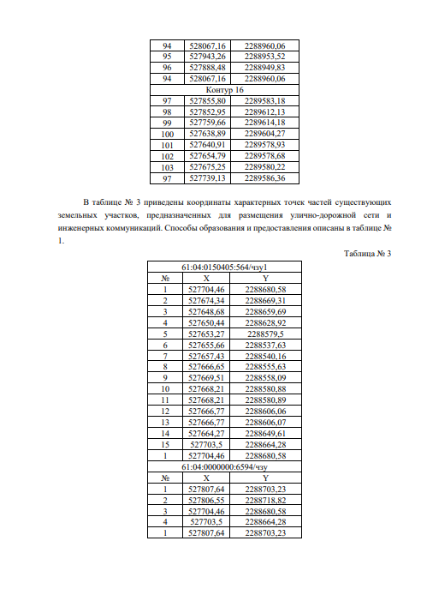

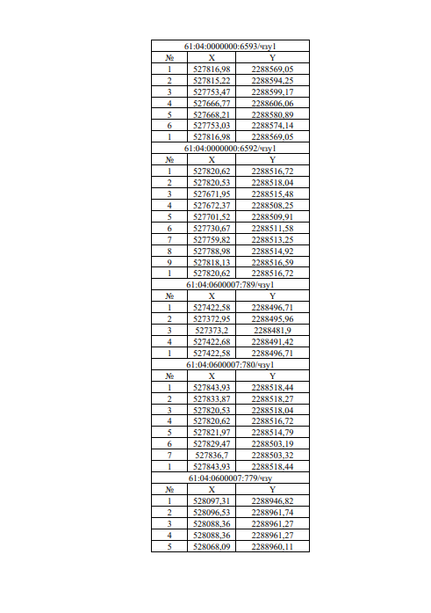

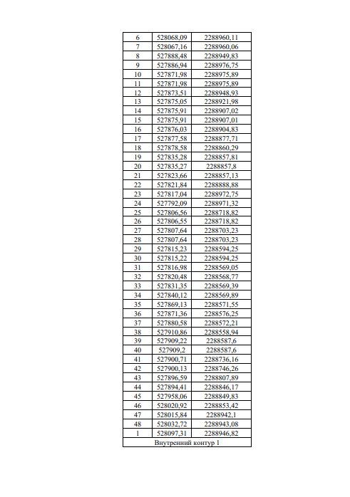

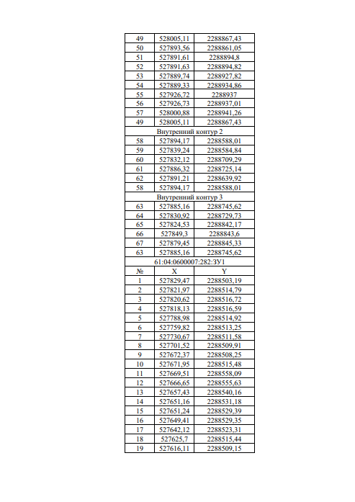

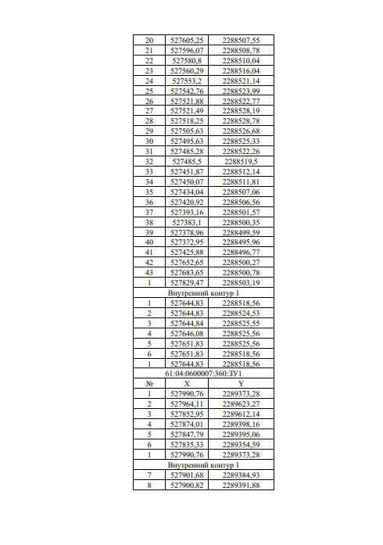

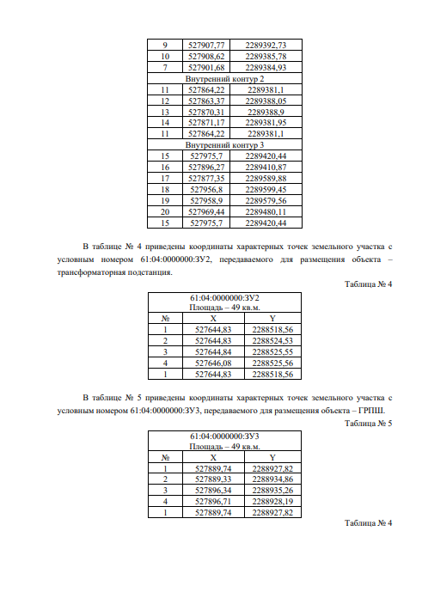

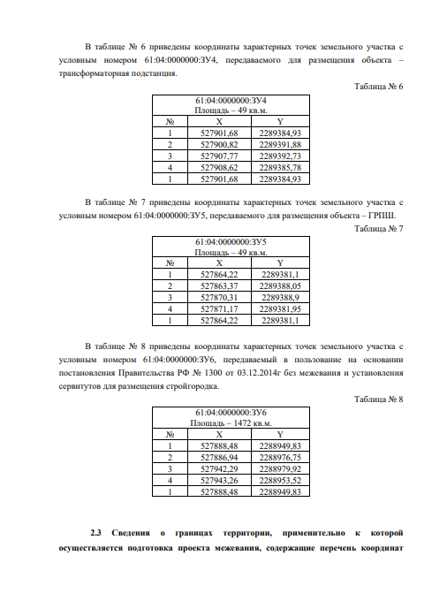

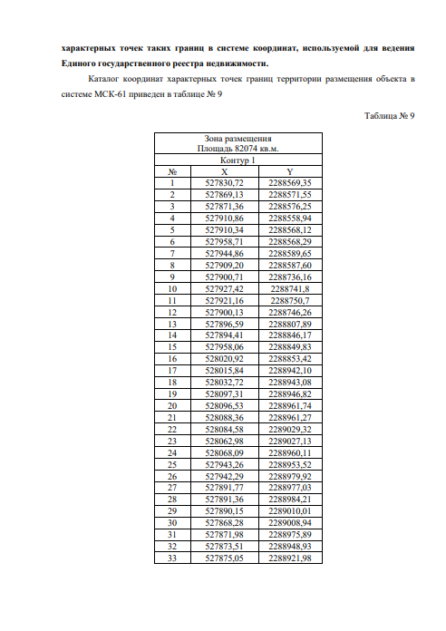

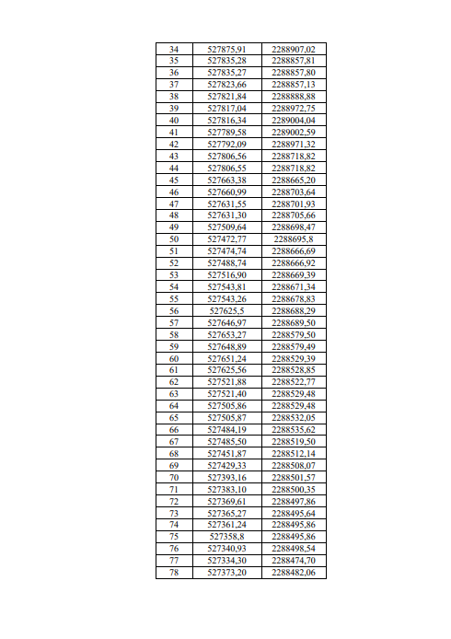

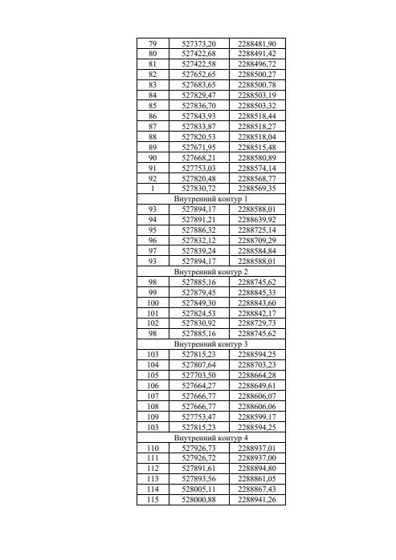
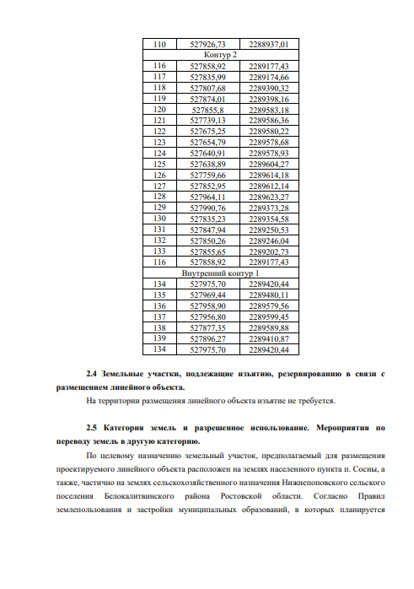

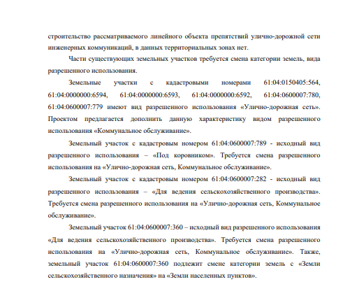

Заместитель главы Администрации
Белокалитвинского района
по организационной и кадровой работе Л.Г. Василенко

